# Instructivo de Trabajo del SGC para Elaborar Procedimientos

Todas las secciones del procedimiento deben llenarse, en caso de la omisión de alguna de ellas se indicará la frase “no aplica”.

|  |  |  |  |  |
| --- | --- | --- | --- | --- |
|  | **Nombre del documento:** | **(a)** |  | **Código : (b )** |
|  |  |  | **Revisión : (c )** |
| **Referencia a la Norma ISO 9001** | | **(e)** | **Página de: (d )** |

# Recuadro de identificación.

Este recuadro se colocará como encabezado en todas las páginas del procedimiento. Se integra de los siguientes elementos:

* 1. **Nombre del documento:** El nombre debe iniciar con la palabra: **Procedimiento para**……; o

**Instructivo de trabajo**…..; **Registro**……. Según aplique.

**Ej.** Nombre del documento: Procedimiento del SGC para el Control de los Documentos.

* 1. **Código:** Es la secuencia de literales y números asignados consecutivamente. Su integración se especifica en el procedimiento de control de documentos. **(Ver Anexo 9.2 Tabla de**

**Asignación de Códigos para documentos del SGC).**

Ejemplo**:** ITCAM-CA-PG-001

* 1. **Revisión:** Se escribirá la literal “A” como borrador y a partir de la primera revisión anotar “0”, “1” para la segunda y así sucesivamente.
  2. **Página:** Se anotará el número consecutivo de las hojas utilizadas en el procedimiento, así como el número total de éstas.
  3. **Referencia a la Norma ISO 9001 VIGENTE:** Únicamente se anotará esta leyenda para los procedimientos inmersos en la documentación asociada al Sistema de Gestión de la Calidad.

|  |  |  |
| --- | --- | --- |
| **CONTROL DE EMISIÓN** | | |
| **ELABORÓ (a)** | **REVISÓ (b)** | **AUTORIZÓ (c)** |
| Nombre y Cargo.: |  |  |
| Firma: |  |  |
| Fecha: |  |  |

# Recuadro de control de emisión:

Este recuadro se situará únicamente al pie de la primera hoja del procedimiento. Se compone de los siguientes apartados:

* 1. **Elaboró**
  2. **Revisó**
  3. **Autorizó**

Lo anterior, con base a la Tabla de aprobación y autorización de documentos TecNM-CA-PG-001-A03.

# Propósito

Estandarizar el proceso de gestión y control de acceso a las aulas y laboratorios del Macrocentro mediante un sistema, mejorando la seguridad, disponibilidad, y uso adecuado de las instalaciones solo para personal y actividades autorizadas.

# Alcance

Este procedimiento aplica al personal responsable de la administración y operación del sistema de control de acceso, a los profesores, docentes y a toda la comunidad tecnológica que requieran ingresar a las aulas y laboratorios del Macrocentro.

# Políticas de operación

* 1. El uso de los equipos y recursos del Macrocentro de Cómputo será exclusivamente para fines académicos y de investigación.
  2. El uso de equipos y recursos del macrocentro de cómputo se les facilitara solo a los alumnos, profesores y con un permiso especial a instituciones u organizaciones no pertenecientes a la institución.
  3. Para pedir prestado un salón el alumno necesitara llenar un formato en el cual deberá llevar la información correspondiente al alumno, el horario en el que usara el aula, para que vaya a ser utilizada el aula y quien da permiso para utilizar el aula (jefe del macrocentro).
  4. En caso de que el formato sea aceptado el alumno deberá entregar su credencial de estudiante.
  5. El acceso a servidores y áreas sensibles del macrocentro esta estrictamente restringido a personal autorizado.
  6. La programación de uso de los laboratorios para clases o eventos debe gestionarse a través del jefe del macrocentro con al menos 24 horas de anticipación.
  7. La responsabilidad de el uso del macrocentro recaerá sobre el alumnado que hace el servicio cuando el jefe del macrocentro no se encuentre disponible.

# Diagrama del procedimiento

* 1. Es la representación gráfica de la secuencia de las etapas y de los órganos o puestos que intervienen en el procedimiento.
* El diagrama se elabora con base en la descripción del procedimiento.
* En cada una de las columnas se registra el nombre del órgano de la estructura autorizada o unidad responsable que interviene, y en su caso el nombre de los puestos de autorización por norma y los cargos del C. Oficial Mayor y del C. Secretario.
* En la primera columna de la izquierda, se da inicio al procedimiento. El trazo inicia de arriba hacia abajo y de izquierda hacia la derecha; posteriormente el flujo puede retroceder dependiendo del procedimiento.
  1. El diagrama de flujo que se utilizará es el llamado “de bloque”, pues permite tener la visión global de los participantes en el procedimiento y se compone de tantas columnas, como órganos o puestos que intervienen en el procedimiento.
  2. Los símbolos básicos y el contenido de cada representación a utilizar en el diagrama son:

# DIAGRAMACIÓN ADMINISTRATIVA

|  |  |  |
| --- | --- | --- |
| **SÍMBOLO** | **CONCEPTO** | **DESCRIPCIÓN** |
|  | **Inicio o término** | Dentro del símbolo se deberá anotar “INICIO” o “Término” |
| según corresponda el principio o conclusión del |
| procedimiento. |

**SÍMBOLO CONCEPTO DESCRIPCIÓN**

Describir brevemente dentro del símbolo la etapa.

En el cuadro superior derecho se anotará el número

**Descripción de la** consecutivo de la etapa, el cual deberá coincidir con el

**etapa** asignado en la Cédula de Descripción del Procedimiento.

Este símbolo deberá mantener un tamaño uniforme en todo el diagrama de flujo.

**Dirección de flujo**

Se deberán unir los símbolos de descripción, decisiones, documentos, etc., señalando la secuencia en que se deben realizar las distintas operaciones.

Se utilizarán únicamente líneas horizontales y verticales, no inclinadas. En los casos en que no sea posible conectar las actividades con líneas rectas, se utilizarán ángulos

rectos.

Las líneas no deberán cruzarse entre ellas, si no es posible se debe cruzar con un pequeño puente.

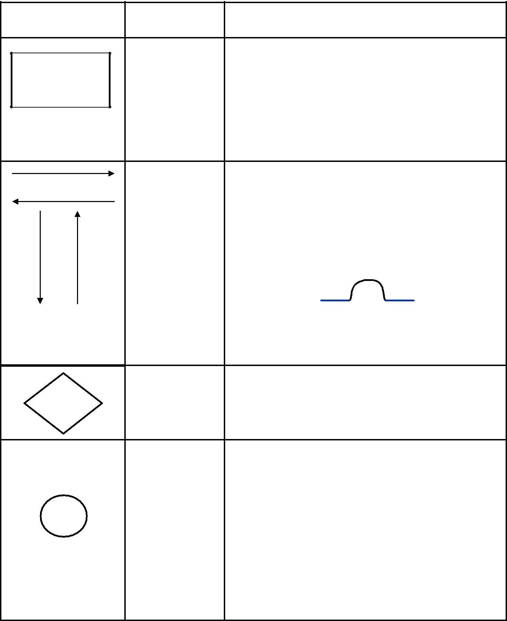

Ningún símbolo podrá tener más de una línea de dirección de flujo a excepción del símbolo de decisión, el cual podrá tener hasta tres.

Indica un punto dentro del flujo en donde se debe tomar

una decisión entre dos opciones alternativas.

**Decisión** Por lo regular se indicará la procedencia hacia la parte de abajo del símbolo y la no procedencia hacia un lado (SI- NO).

Se utilizará para indicar continuidad del diagrama de flujo cuando abarca dos o más hojas y se desea hacer referencia a alguna etapa anterior o posterior a la que se

**Conector de etapa** está describiendo.

Asimismo, cuando se enlace físicamente con otra parte

**A** lejana del mismo, siempre y cuando exista dificultad para

diagramar. Dentro del símbolo se deberá anotar una letra mayúscula, siguiendo el orden alfabético, para que se identifique la etapa en que continúa.

Por cada círculo conector que sale de alguna etapa, deberá haber cuando menos otro círculo conector que entre (llegue) a otra (los conectores relacionados tendrán

la misma letra de referencia)

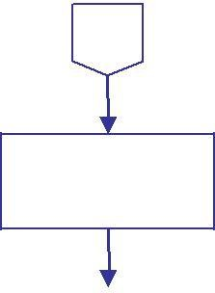

1

significa: “continúa en la página 2”

2

significa: “viene de la página “1”

|  |  |  |
| --- | --- | --- |
| **SÍMBOLO** | **CONCEPTO** | **DESCRIPCIÓN** |
|  |  | Se utilizará como conexión o enlace con otra hoja diferente |
|  |  | en la que continúa el procedimiento, siempre y cuando |
|  |  | exista dificultad. |
|  | **Unión de página** | Dentro del símbolo se deberá anotar un número para que |
|  |  | se identifique en qué página continúa y de que página |
|  |  | viene. |
|  |  | Ejemplos: |

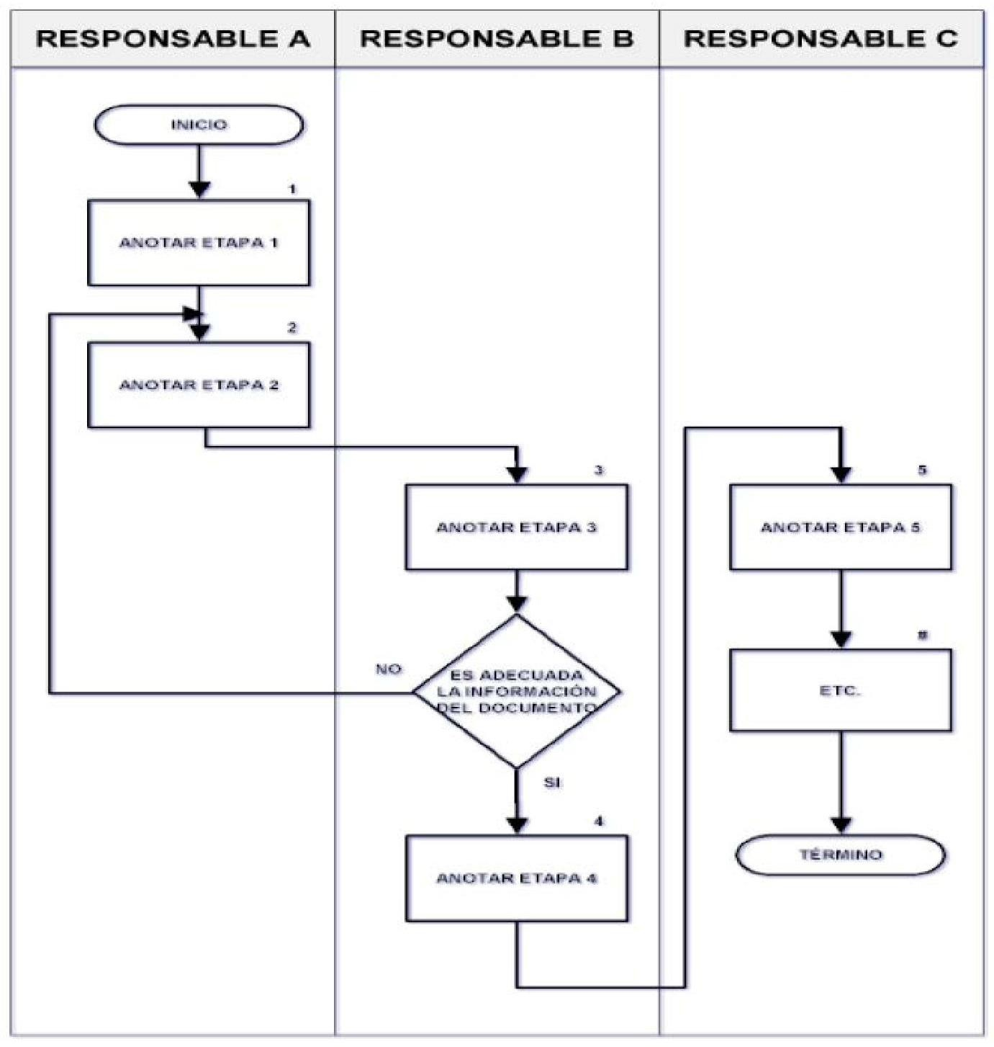

# Descripción del procedimiento

* 1. Secuencia de etapas
     1. Son las partes en que se divide el procedimiento, y cada una de ellas integra un conjunto afín de actividades.
     2. El número de secuencia de la etapa deberá coincidir con la numeración de la secuencia plasmada en el diagrama del procedimiento.
     3. La redacción de la etapa, iniciará con un verbo conjugado en el tiempo presente de la tercera persona del singular.
  2. Descripción
     1. Es la descripción detallada de las actividades; de manera tal que permita al personal comprenderlas, seguirlas y aplicarlas, aun cuando sea de recién ingreso al área.
     2. El número con que se registrará cada actividad, estará compuesto por el dígito de la etapa correspondiente, seguido de un punto, y a la derecha de éste, del número consecutivo respectivo.
     3. La redacción de la actividad, iniciará con un verbo conjugado en el tiempo presente de la tercera persona del singular.
     4. **Condicionales y decisiones**: Cuando en el desarrollo del procedimiento se presente una disyuntiva condicionada por diversas situaciones deberá señalarse inmediatamente después de la actividad que dio origen a la disyuntiva la expresión subrayada: señalar: ***"Sí procede"***, de igual forma, con la continuación de la secuencia de actividades que precisara la procedencia. "***No procede".*** Una vez concluida la anterior descripción de la secuencia de actividades,
     5. Deberá considerarse en la redacción de las actividades, los elementos necesarios para su realización; así como los productos que se generen.
  3. Responsable
     1. Se refiere a los órganos o puestos de la estructura autorizada responsables de la ejecución y cumplimiento de las actividades del procedimiento.
     2. En el caso del personal operativo habrá de señalarse el nombre del puesto por funciones reales desempeñadas: analista, secretaria, mensajero, etcétera; y no por el nombre de la plaza: coordinador de técnicos, secretaria ejecutiva, etcétera.

|  |  |  |  |
| --- | --- | --- | --- |
| **En la descripción se utilizará la siguiente forma** | | | |
| **Secuencia de etapas** | **Actividad** | | **Responsable** |
| 1 Etapa primordial | 1.1 | Actividad | Responsable A |
| 1.2 | Actividad |
| 1.3 | Actividad, etc. |
| 2 Etapa primordial | 2.1 | Actividad | Responsable A |
| 2.2 | Actividad |
| 2.3 | Actividad, etc. |
| 3 Etapa primordial | 3.1 | Actividad | Responsable B |
| 3.2 | Actividad |
| 3.3 | Actividad, etc. |
| 4 Etapa primordial | 4.1 | Actividad | Responsable B |
| 4.2 | Actividad |
| 4.3 | Actividad, etc. |
| 5 Etapa primordial | 5.1 | Actividad | Responsable C |
| 5.2 | Actividad |
| 5.3 | Actividad, etc. |
| 6 Etapa primordial | 6.1 | Actividad | Responsable C |
| 6.2 | Actividad |
| 6.3 | Actividad, etc. |

# Documentos de referencia

* 1. Anotar qué documentos se requieren al utilizar el procedimiento, para tener un mejor entendimiento o completar su ejecución. Si es que aplican.

**Ejemplo de control:**

|  |
| --- |
|  |
|  |
| REGLAMENTO INTERIOR |
| No aplica |

**DOCUMENTO**

# Registros

Se deben relacionar los formatos o bien los documentos que sirven de evidencia de que el procedimiento está siendo aplicado, evidenciando su aplicación, interpretación y uso.

|  |  |  |  |  |
| --- | --- | --- | --- | --- |
| **Registros** | **Tiempo de** | **Responsable** | **de** | **Código de** |
| **retención** | **conservarlo** |  | **registro** |
| (a) | (b) | ( c) | | (d) |

1. **Registro:** Anotar el nombre del documento utilizado en las actividades del procedimiento.

|  |  |  |
| --- | --- | --- |
|  | **Nombre del documento: Instructivo de Trabajo del SGC para Elaborar Procedimientos.** | **Código: ITCAM-CA-IT-01** |
| **Revisión: 0** |
| **Referencia a la Norma ISO 9001:2015 7.5.2** | **Página 9 de 9** |

1. **Tiempo de retención:** Anotar el tiempo que debe conservarse como evidencia.
2. **Responsable de conservarlo:** Anotar el nombre del área o departamento responsable de mantener los registros como evidencia de la operación del procedimiento.
3. **Código de registro:** Es el código asignado al formato que va anexo al procedimiento o bien el código que tiene el documento en caso de no ser formato.

Se describirán los conceptos necesarios para la comprensión y operación del procedimiento. Para lo cual se anotarán el término y su definición.

1. Glosario

**1. Macrocentro de Cómputo**  
Unidad institucional encargada de proporcionar infraestructura tecnológica (salones, equipos de cómputo, servidores, etc.) para actividades académicas, de investigación y de apoyo institucional.

**2. Equipos y recursos**  
Conjunto de herramientas tecnológicas disponibles en el macrocentro, como computadoras, proyectores, servidores, redes, software, y mobiliario, destinados a facilitar el aprendizaje, la docencia y la investigación.

**3. Fines académicos**  
Actividades relacionadas directamente con la enseñanza, el aprendizaje y la evaluación académica.

**4. Fines de investigación**  
Actividades orientadas a la generación de conocimiento científico o técnico, desarrolladas por alumnos, docentes o investigadores autorizados.

**5. Usuario autorizado**  
Persona con derecho legítimo de acceso y uso de los recursos del macrocentro, como alumnos inscritos, docentes activos, y organizaciones con permiso especial otorgado por la institución.

**6. Permiso especial**  
Autorización otorgada de manera formal por el jefe del macrocentro a una persona o entidad no perteneciente a la institución para hacer uso temporal de los recursos.

**7. Formato de solicitud**  
Documento oficial que debe ser llenado por el alumno para solicitar el uso de un aula o laboratorio del macrocentro. Incluye información del solicitante, horario, propósito del uso y autorización.

**8. Credencial de estudiante**  
Identificación oficial expedida por la institución educativa que valida la condición de alumno del solicitante. Es requerida para el préstamo de salones o equipos.

**9. Acceso restringido**  
Limitación de entrada o uso de ciertas áreas o recursos del macrocentro a personal previamente autorizado, debido a la sensibilidad o criticidad de dichos espacios (como servidores).

**10. Programación de uso**  
Proceso mediante el cual se organiza y autoriza el uso de laboratorios o espacios del macrocentro con antelación, para evitar conflictos y garantizar disponibilidad.

**11. Jefe del macrocentro**  
Responsable de la operación, supervisión, autorización y gestión de los recursos, actividades y personal del macrocentro de cómputo.

**12. Personal autorizado**  
Empleados o colaboradores que han sido designados oficialmente para tener acceso a áreas, recursos o funciones específicas dentro del macrocentro.

**13. Servicio social / alumnado en servicio**  
Estudiantes que realizan tareas asignadas dentro del macrocentro como parte de su servicio social, apoyando en actividades de control, asistencia y operación.

# Anexos

Formatos mencionados en la descripción del procedimiento. En su presentación, los anexos deberán ser numerados con el formato (número. número), en donde el primer número será 9 (correspondiente al apartado de anexos), y el siguiente número será la secuencia de los anexos descritos en el procedimiento, por lo cual se iniciará con 1.

# Cambios a esta versión

|  |  |  |
| --- | --- | --- |
| **Número de** | **Fecha de** | **Descripción del cambio** |
| **revisión** | **actualización** |
| (a) | (b) | (c) |

* 1. **Número de revisión:** Se anotará el número (arábigo) correspondiente a la revisión del documento.
  2. **Fecha de la actualización:** Es la fecha en la cual se modifico el procedimiento.
  3. **Descripción del cambio:** Se mencionarán en forma breve las razones que motivaron el cambio de revisión del procedimiento.

# El documento deberá presentarse con las siguientes características:

**Software**: Microsoft Word

®

® ®

; los diagramas pueden elaborarse en Microsoft Visio

o Microsoft

Power Point .

**Configuración de página**: tamaño carta; orientación vertical; los márgenes (superior, inferior, izquierdo y derecho) de dos centímetros, de preferencia.

**Formato:** Encabezado con Arial 11 puntos de preferencia, pie de página Arial 8 puntos de preferencia en Negrita, Títulos y Subtítulos con Arial 12 puntos de preferencia, en "negritas"; párrafos con Arial de 10 puntos de preferencia, alineación justificada e interlineado sencillo con 3 puntos de preferencia.

ITCAM-CA-IT-01